单机环境：

下载安装包后解压即可(会提供安装包)

nacos数据库变更为mysql

1、创建nacos用户以及数据库nacos并赋予权限

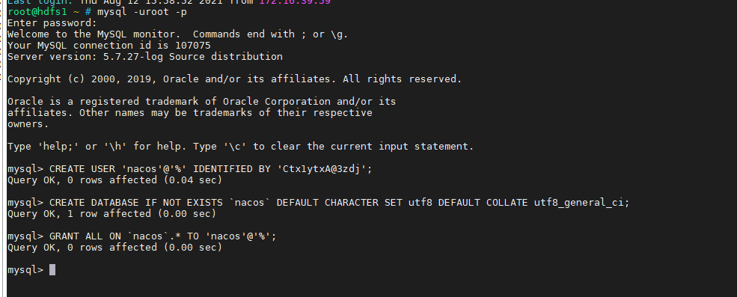

2、执行nacos/conf下面的nacos-mysql.sql

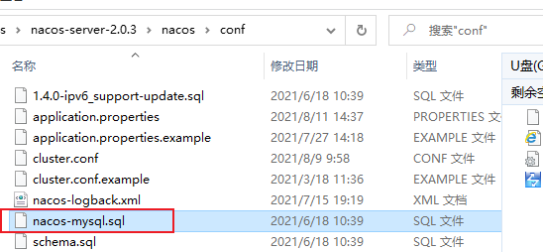

3、修改application.properties内容，如图所示，注意，数据库地址以及账号密码要配置正确

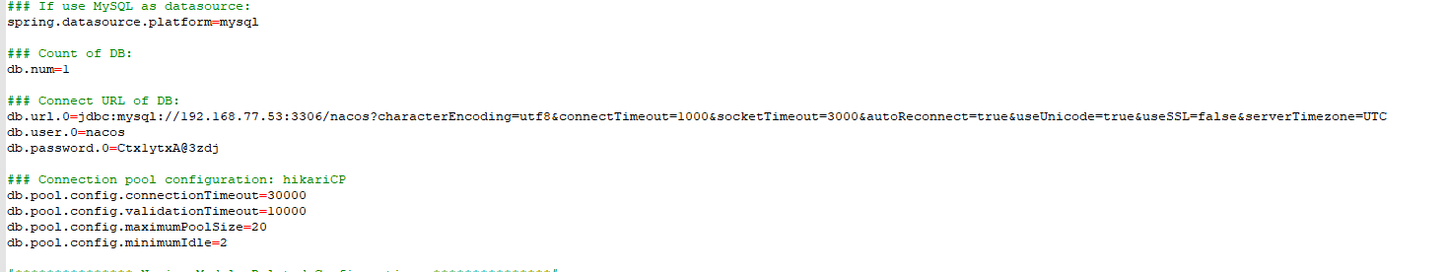

windows启动：

1,、修改nacos/bin下面的startup.cmd的mode为standalone

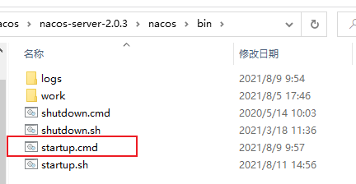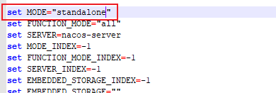

2、点击启动即可

lunix启动：

进入nacos/bin目录下面执行sh startup.sh -m standalone

启动成功可看到以下日志

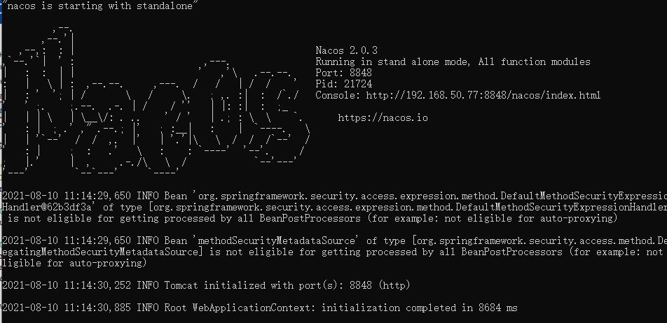

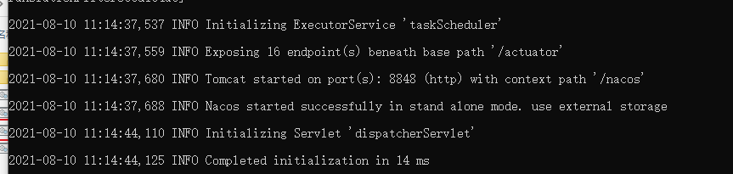

注意：启动日志可在nacos/logs/start.out 查看

集群模式部署：

1、把nacos压缩包放在指定位置并解压

2、同单机环境一样配置mysql

3、进入nacos备份cluster.conf.example后修改cluster.conf.example为cluster.conf执行vim cluster.config（如果没有权限请先授权）并配置集群的server如图

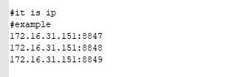

4.复制两份nocos文件夹，改名为nacos1，nacos2并分别在conf/目录下面修改application.properties将端口改为8847和8849

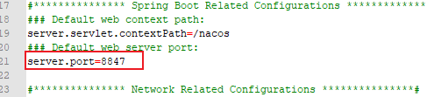

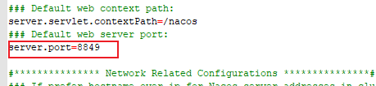

6.进入nacos/bin目录下面执行 ./startup.sh命令启动（如果没有权限请先授权，三个文件都需要启动）

注：1.启动日志可在nacos/logs/start.out 查看

     2.需在hosts里面配置域名nacos.safedog.cn1,nacos.safedog.cn2,nacos.safedog.cn3